Collège des Dominicaines  de notre Dame de la Délivrande – Araya  Classe : 5ème |  |  |  | SVT

La reproduction chez les animaux

Introduction : Une espèce est un ensemble d’êtres vivants qui se ressemblent, vivent de la même façon, se reproduisent ensemble et dont la descendance peut elle aussi se reproduire. La reproduction correspond à l’ensemble des mécanismes qui permettent d’obtenir un nouvel individu et ainsi de perpétuer l’espèce.

Par quels mécanismes les animaux se reproduisent-ils ?

LA REPRODUCTION SEXUEE SANS ACCOUPLEMENT

Reproduction sexuée : mode de reproduction qui fait intervenir deux individus d’une même espèce mais de sexes différents.

A- Chez l’oursin, les cellules se rencontrent au hasard.

Visionne la vidéo suivante :

https://vimeo.com/12669846

Explication:

Les oursins sont des animaux qui ne s’accouplent pas : ils libèrent leurs gamètes dans l’eau. Les spermatozoïdes (fabriqués par les testicules) sont attirés par les ovules (fabriqués dans les ovaires). La fécondation d’un ovule par un seul spermatozoïde donne une cellule-œuf. Celle-ci se divise pour donner plusieurs cellules qui s’organiseront en une larve appelée
« pluteus ». Celle-ci va dériver au gré des courants jusqu’à se fixer sur un rocher où, après métamorphose, va donner ainsi un petit oursin mâle ou femelle qui devra grandir avant d’atteindre sa maturité sexuelle. On parle de développement indirect car la fécondation ne donne pas directement un petit oursin, il y a une étape intermédiaire : la larve.

Complète le cycle de vie de l’oursin par les mots suivants :

orange, blanche, ovules, métamorpose, spermatozoÏdes, grandit, seul, fécondation, cellule-œuf, se divise, larve, pluteus.

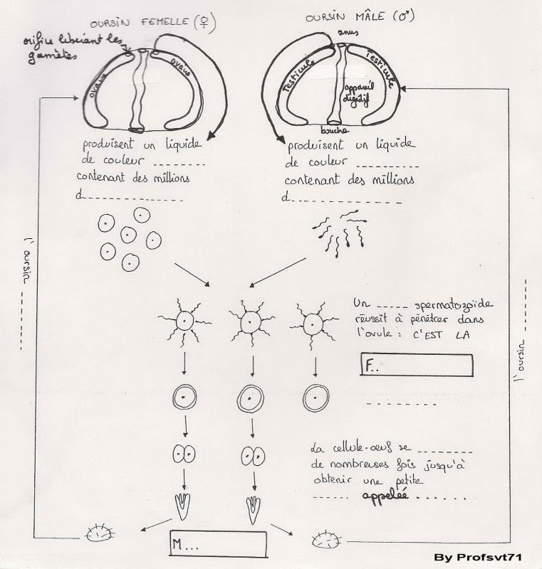

B- Chez les poissons à nageoires rayonnées, la rencontre est moins hasardeuse.

Visionne les vidéos suivantes :

https://www.youtube.com/watch?v=aHy3RhrXcGQ

https://www.youtube.com/watch?v=NPOrRmeByNY

Explication :

Chez les poissons à nageoires rayonnées, les spermatozoïdes sont fabriqués par deux testicules et les ovules sont fabriqués par deux ovaires. Les poissons à nageoires rayonnées ne s’accouplent pas. Ils libèrent leurs gamètes dans l’eau, dans un nid. La rencontre des gamètes ou fécondation se fait dans l’eau : on parle de fécondation externe comme pour l’oursin car elle a lieu à l’extérieur de l’organisme des parents. La cellule-œuf donnera un embryon puis un alevin qui terminera sa croissance après l’éclosion de l’œuf.

Complète le cycle de vie du poisson par les mots suivants:

fécondation , cellule-œuf , embryon , spermatozoïdes , ovules , alevin , éclosion.

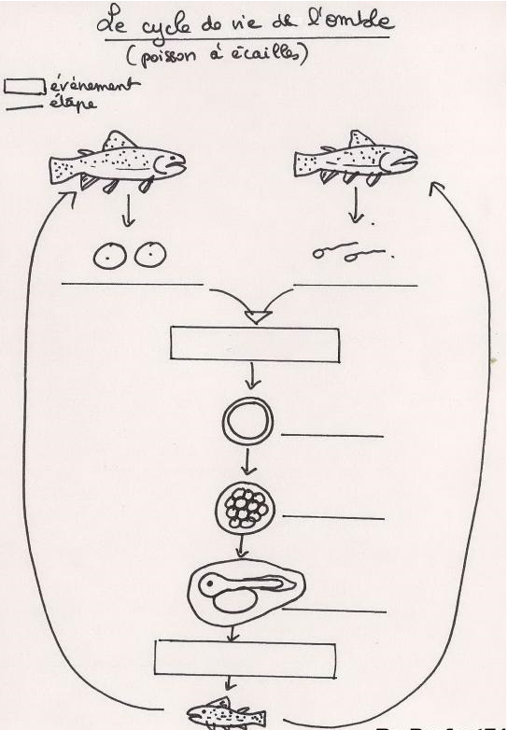

Bilan: Complète par les mots suivants : externe, fécondation, gamètes, accouplement, cellule-œuf, larve, direct, indirect.

La reproduction sexuée des animaux comporte l’attraction de deux cellules reproductrices appelées « …………..………………. » : le gamète mâle (le spermatozoïde) et le gamète femelle (l’ovule). L’union des gamètes est appelée la …………………………………….qui donne une………………………….. Chez beaucoup d’animaux aquatiques, il n’y a pas d’…………………………………………… : les gamètes sont libérés dans le milieu. On parle de fécondation ………………………... La cellule-œuf obtenue va donner soit un petit qui ressemble à l’adulte (développement …………………………) soit une ………………….. qui va se métamorphoser en adulte (développement ……………………………..).

